**МУНИЦИПАЛЬНОЕ БЮДЖЕТНОЕ ДОШКОЛЬНОЕ ОБРАЗОВАТЕЛЬНОЕ УЧРЕЖДЕНИЕ**

**ДЕТСКИЙ САД ОБЩЕРАЗВИВАЮЩЕГО ВИДА № 9**

**ГОРОДА КИРОВО – ЧЕПЕЦКА КИРОВСКОЙ ОБЛАСТИ**

**(МБДОУ детский сад № 9)**

**«РАЗВИВАЕМСЯ – ИГРАЯ!»**

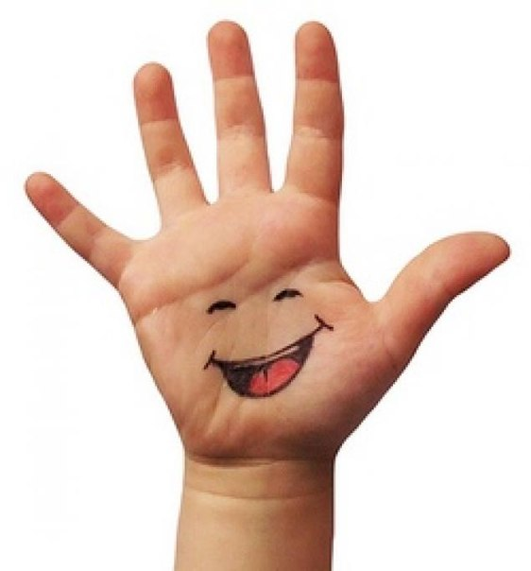

**Воспитатель**

**первой квалификационной категории**

**МБДОУ детский сад № 9**

**Поспелова Н.М.**

**МЕТОДИЧЕСКИЕ РЕКОМЕНДАЦИИ К ПРОВЕДЕНИЮ ПАЛЬЧИКОВЫХ ИГР**

1. Перед игрой с ребёнком можно обсудить её содержание, сразу при этом отрабатывая необходимые жесты комбинации пальцев, движения. Это не только позволит подготовить малыша к правильному выполнению упражнения, но и создаст необходимый национальный настрой.
2. Перед началом упражнений дети разогревают ладони лёгкими поглаживаниями до приятного ощущения тепла.
3. Все упражнения выполняются в медленном темпе от 3 до 5 раз, сначала правой рукой, затем левой, а потом двумя руками вместе.
4. Выполняйте упражнение вместе с ребёнком, при этом демонстрируя собственную увлечённость игрой.
5. При выполнении упражнений необходимо вовлекать, по возможности, все пальцы руки.
6. Необходимо следить за правильной постановкой кисти руки, точным переключением с одного движения на другое.
7. Нужно добиваться, чтобы все упражнения выполнялись ребёнком легко, без чрезмерного напряжения мышц руки, чтобы они приносили ему радость.
8. Все указания даются спокойным, доброжелательным тоном, чётко, без лишних слов. При необходимости ребёнку оказывается помощь.
9. В идеал: каждое занятие имеет своё название, длится несколько минут и повторяется в течение дня 2-3 раза.
10. При повторных проведениях игры дети нередко начинают произносить текст частично (особенно начало и окончание фраз). Постепенно текст разучивается наизусть, дети произносят его целиком, соотнося слова с движением.
11. Выбрав два или три упражнения, постепенно заменяйте их новыми. Наиболее понравившиеся игры можете оставить в своём репертуаре и возвращаться к ним по желанию малыша.
12. Не ставьте перед ребёнком несколько сложных задач сразу (к примеру, показывать движения и произносить текст). Объём внимания у детей ограничен, и невыполнимая задача может «отбить» интерес к игре.
13. Никогда не принуждайте. Попытайтесь разобраться в причинах отказа, если возможно, ликвидируйте их (например, изменив задание) или поменяйте игру.

|  |  |  |
| --- | --- | --- |
| **Возраст** | **Содержание** | **Технология** |
| До 2-х лет | Дети знакомятся с ладонью, выполняют простые движения (похлопывание, постукивание, прятанье рук за спину), с помощью взрослого показывают фигурку животного одной рукой | Потешку или стихотворение читают до игры 3-4 раза, рассматривают иллюстрацию, сопровождая её вопросами: «Как зайка шевелит ушами?», «Как курочка открывает рот?». При необходимости ребёнку помогают выполнить движение |
| С 2 до 3 лет | Энергичные движения кистями рук (месим тесто, забиваем гвоздик).  Знакомство с пальчиками:  составление простых фигур из пальцев и ладоней (колечко, ковшик);  простые фигуры из пальчиков одной руки (зайчик, коза);  согласованные действия двумя руками (домик, ворота) | С ребёнком рассматривается фигурка животного или его иллюстрация, отмечают его характерные особенности.  Взрослый даёт образец положения пальцев. При необходимости помогает ребёнку, побуждает малыша к звукоподражанию |
| С 3 до 4 лет | Дети выполняют фигуру животного сначала одной рукой, а затем другой, потом двумя руками вместе.  Затем разучивается вторая фигура по этому же принципу.  Далее дети выполняют одной рукой первую фигуру, другой – вторую, положение рук меняется.  Дети учатся сгибать разгибать пальцы поочерёдно правой и левой рукой | С детьми разучивается стихотворение, потешка или считалка. Детям предлагают вспомнить, как они показывали животное пальчиками, руками. Затем делается акцент на основное действие героя. При выполнении движения дети должны сохранять пальцы в нужном положении |

**«Водичка, водичка»**

Водичка, водичка

Умой моё личико,

Чтобы глазоньки блестели,

Чтобы щёчки краснели,

Чтоб смеялся роток,

Чтоб кусался зубок!

**«Пальчик-мальчик»**

|  |  |
| --- | --- |
| Пальчик-мальчик, где ты был? | *Показываем большие пальцы на обеих руках.* |
| С этим братцем в лес ходил,  С этим братцы щи варил,  С этим братцем кашу ел,  С этим братцем песни пел. | *Поочерёдно соединяем их с остальными пальцами.* |

**Дарики - комарики»**

|  |  |
| --- | --- |
| Дарики-дарики,  Ай-да, комарики!  Вились, вились,  Вились, вились.  В носик вцепились!  В ушко вцепились!  В волоски вцепились!  В коленки вцепились!  -Закусали нас комарики. Давайте их прогоним:  -Кыш-кыш-кыш! | *Для изображения комариков руки складываются щепотью и описывают круги, при этом издается неизменно вызывающий восторг звук «В-з-з-з-з-з!», а потом поясняется, что комарики «вились-кружились – в щечки (или куда-нибудь еще) вцепились – кусь-кусь-кусь-кусь!» Легкое пощипывание названной части тела при словах «кусь-кусь» тоже нравится большинству детей и смешит их.* |

**«Потягунушки»**

|  |  |
| --- | --- |
| Потягунушки, потягунушки!  Поперек толстунушки, | *Поглаживаем от головы до пяточек.* |
| А в ножки ходунушки, | *Двигаем ножками.* |
| А в ручки хватунушки, | *Сжимаем и разжимаем кулачки.* |
| А в ушки – слышунюшки, | *Показываем ушки.* |
| А в глазки – глядунюшки, | *Показываем глазки.* |
| А носику – сопунюшки, | *Показываем носик.* |
| А в роток говорок, | *Показываем ротик.* |
| А в головку разумок. |  |

**«Сорока – белобока»**

|  |  |
| --- | --- |
| Сорока – белобока  Кашку варила,  Деток кормила. | *При этом указательным пальцем правой руки выполняем круговые движения по ладони левой руки.* |
| Этому дала, | *Затем по очереди загибаем мизинец,* |
| Этому дала, | *безымянный,* |
| Этому дала, | *средний,* |
| Этому дала, | *указательный* |
| Этому дала. | *и большой пальцы.* |
| Этому не дала.  Ты воды не носил,  Дров не рубил,  Каши не варил –  Тебе ничего нет. | *При этом большой палец не загибается.* |

**«Ладушки»**

|  |  |
| --- | --- |
| Ладушки, ладушки!  - Где были? - У бабушки.  - Чего ели? - Кашку.  - Чего пили? - Бражку.  Бражка сладенька,  Бабушка добренька,  Попили, поели,  Шу-у полетели! | *Выпрямляем пальчики малыша на своей ладони.*  *Соединяем его руки ладошка к ладошке.*  *Хлопаем в ладоши:*  *Еще раз.* |
| На голову сели!  Сели, посидели,  Прочь улетели! | *Это самый важный момент: малыш прикасается к своей голове, раскрывая ладонь на круглой поверхности.* |

**Три колодца**

Это, пожалуй, самая забытая из “лечебных игр”. Тем не менее она — самая важная (если, конечно, вы не намерены с детства начать пичкать своего потомка антибиотиками).

|  |  |
| --- | --- |
| Пошел Ивашка за водою и встретил деда с бородою. Тот показал ему колодцы… | *Поглаживание большого пальца.* |
| Здесь вода холодная, — нажав на эту точку, мы активизируем иммунную систему. Профилактика простуды. | *Дальше следует слегка надавить на запястье, прямо на точку пульса.* |
| Здесь вода теплая, — мы регулируем работу легких. | *Теперь проведите пальцем по внутренней поверхности руки до локтевого сгиба, надавите на сгиб* |
| Здесь вода горячая… | *Пошли дальше, вверх по руке до плечевого сустава. Чуть-чуть нажмите на него (мы почти закончили “массаж легких”)* |
| А тут кипяток! | *Пощекочите карапуза под мышкой. Он засмеется — а это само по себе хорошее дыхательное упражнение.* |

**Массаж спинки**

|  |  |
| --- | --- |
| Рельсы, рельсы. | *Проводим одну, потом другую линии вдоль позвоночника.* |
| Шпалы, шпалы. | *Проводим поперечные линии.* |
| Ехал поезд запоздалый. | *Едем ладонью по спине.* |
| Из последнего вагона  Вдруг посыпался горох. | *Стучим по спине пальцами обеих рук.* |
| Пришли куры, поклевали. | *Стучим указательными пальцами.* |
| Пришли гуси, пощипали. | *Щипаем спинку.* |
| Прошёл слон, | *Идём по спине тыльной стороной кулаков.* |
| Прошла слониха, | *Идём кулаками, но с меньшим усилием.* |
| Прошёл маленький слонёнок. | *Идём тремя пальцами, сложенными в щепоть.* |
| Пришёл директор магазина, | *Идём по спине двумя пальцами.* |
| Всё разгладил, всё расчистил. | *Поглаживаем спину ладонями верх-вниз.* |
| Поставил стол, | *Изображаем — стол кулаком.* |
| Стул, | *Стул — щепотью.* |
| Печатную машинку. | *Печатную машинку — пальцем.* |
| Стал печатать: | *Печатаем по спине пальцами.* |
| Жене и дочке,  Дзинь-точка.  Шлю вам чулочки,  Дзинь-точка. | *На этих словах каждый раз щекочем бочок.* |
| Прочитал, | *Водим пальцем, как будто читаем.* |
| Помял, разгладил, | *Щипаем, а затем поглаживаем спинку.* |
| Прочитал, | *Водим пальцем, как будто читаем.* |
| Помял, разгладил, | *Щщипаем, а затем поглаживаем спинку.* |
| Сложил,  Отправил. | *Кладём письмо» за шиворот.* |

**Массаж для профилактики простудных заболеваний «Белый мельник»**

|  |  |
| --- | --- |
| Белый – белый мельник  Сел на облака. | *Провести пальцами по лбу от середины к вискам.* |
| Из мешка посыпалась  Белая мука | *Легко постучать пальцами по щекам.* |
| Радуются дети,  Лепят колобки. | *Сжав руки в кулаки, возвышениями больших пальцев быстро растереть крылья носа.* |
| Заплясали сани,  Лыжи и коньки. | *Раздвинув указательный и средний пальцы, массировать точки перед собой и за ушными раковинами.* |

**«Моя семья»**

|  |  |
| --- | --- |
| Этот пальчик – дедушка. | *Большой пальчик.* |
| Этот пальчик – бабушка, | *Указательный пальчик.* |
| Этот пальчик – папочка, | *Средний пальчик.* |
| Этот пальчик – мамочка, | *Безымянный пальчик.* |
| Этот пальчик– я, | *Мизинчик.* |
| Вот и вся моя семья! | *Поднимаем левую руку и распрямляем все ее пальцы.* |

**Пальчики загорают.**

Раздвинутые пальцы обеих рук лежат на столе. Поочередно при названии каждого из пальцев его приподнимают.

**«В гости к пальчику большому»**

|  |  |
| --- | --- |
| В гости к пальчику большому | *Выставляют вверх большие пальцы.* |
| Приходили прямо к дому | *Соединяют под углом кончики пальцев обеих рук.* |
| Указательный и средний,  Безымянный и последний, | *Названные пальцы соединяют с большим пальцем на обеих руках одновременно .* |
| С ним мизинчик-малышок | *Мизинцы выставляют вверх, пальцы сжимают в кулак.* |
| Постучался о порог. | *Кулачками стучат друг о дружку.* |
| Вместе пальчики-друзья,  Друг без друга им нельзя. | *Ритмично сжимают пальцы на обеих руках.* |

**«Вьюшки»**

|  |  |
| --- | --- |
| Сначала – большие Вьюшки – крутим кулачками.  Вьюшки, вьюшки, вьюшки, вью! | *Крутим кулачками.* |
| Колотушки колочу!  Заколачиваю, приколачиваю! | *Стучим кулачками друг о друга.* |
| Потом – маленькие Вьюшки – пальчиками.  Вьюшки, вьюшки, вьюшки, вью! | *Крутим пальчиками.* |
| Колотушки колочу!  Заколачиваю, приколачиваю! | *Стучим пальчиками друг о друга.* |

**«Улей»**

|  |  |
| --- | --- |
| Вот маленький улей, где пчелы  Спрятались, никто их не увидит.  Вот они показались из улья.  Одна, две, три, четыре, пять! | *Пальцы сжать в кулак, затем отгибать их по одному. На последнюю строчку резко поднять руки вверх с растопыренными пальчиками – пчелы улетели.* |

**«У меня пропали руки»**

|  |  |
| --- | --- |
| У меня пропали руки,  Может быть они от скуки  Убежали в зоосад? | Прячем руки за спину. |
| Нет, нашлись мои беглянки,  Они с джемом были в банке.  Мои ручки просто клад. | Показываем руки. |

**«В гости к пальчику большому»**

|  |  |
| --- | --- |
| В гости к пальчику большому | *Выставляют вверх большие пальцы.* |
| Приходили прямо к дому | *Соединяют под углом кончики пальцев обеих рук.* |
| Указательный и средний,  Безымянный и последний,  С ним мизинчик-малышок | *Названные пальцы соединяют с большим пальцем на обеих руках одновременно, мизинцы выставляют вверх, пальцы сжимают в кулак.* |
| Постучался о порог. | *Кулачками стучат друг о дружку.* |
| Вместе пальчики-друзья,  Друг без друга им нельзя. | *Ритмично сжимают пальцы на обеих руках.* |

**Мои веселые пальчики»**

|  |  |
| --- | --- |
| Мои пальчики расскажут,  Что умеют, все покажут.  Пять их на моей руке. | *Подняв руки вверх, двигают пальцами, поворачивая ладони внутрь и наружу.* |
| Все делать могут,  Всегда помогут  Мои пальцы на руке. | *Хлопают в ладоши.* |
| Они на дудочке играют,  Мячик весело бросают,  Мои пальцы на руке. | *Подражают движениям, соответствующим содержанию текста.* |
| Мои пальчики расскажут,  Что умеют, все покажут.  Пять их на моей руке. | *Подняв руки вверх, двигают пальцами, поворачивая ладони внутрь и наружу.* |
| Белье стирают, пол подметают,  Мои пальцы на руке.  Они считают, щиплют, ласкают,  Мои пальцы на руке. | *Подражают движениям, соответствующим содержанию текста.* |

Для тренировки пальцев могут быть использованы упражнения и без речевого сопровождения. Ребёнку объясняют выполнение того или иного задания. Взрослый на себе всё демонстрирует.

**Пальчики здороваются**

Кончиком большого пальца правой руки поочередно касаться кончиков указательного, среднего, безымянного пальцев и мизинца. Проделать то же самое левой рукой.

**Каждому пальчику свой карманчик.**

Возьмите перчатки и помогите ребенку найти домик каждому пальчику.

**Корни деревьев.**

Кисти рук сплетены, растопыренные пальцы опущены вниз.

**Красим забор.**

Движение кистей руки вверх-вниз, вправо-влево.

**Погладим котёнка.**

Плавные движения поглаживания выполняются сначала одной, потом другой рукой.

**Курочка пьёт водичку.**

Локти опираются на стол, пальцы сложены в виде клюва; ритмичные наклоны рук вперёд.

**Музыканты.**

Движениями рук ребёнок копирует игру на различных музыкальных инструментах.

**Солим суп.**

Локти опираются о стол, пальцы обеих рук воспроизводят соответствующие движения.

**Человечек.**

Указательный и средний пальцы правой руки "бегают" по столу.

**Слоненок.**

Средний палец выставлен вперед (хобот), а указательный и безымянный - ноги. Слоненок «идет» по столу.

**Зайка.**

Пальчики в кулачок. Выставить вверх указательный и средний пальцы. Ими шевелить в стороны и вперёд.

**Корзинка.**

Ладони на себя, пальцы переплетаются и локти разводятся в стороны. Ладони как бы разъезжаются, и между пальцами образуются зазоры.

**Тяни-толкай.**

Руки, направленные тыльными сторонами друг к дружке, сплетаются так, чтобы средний и безымянный пальцы нижней руки были направлены вверх, а те же пальцы верхней руки - вниз.

**Мячик.**

Округленные ладони накладываются одна на другую.

**Цветок.**

Руки направлены вверх. Ладони соприкасаются своими основаниями, образуя чашу. Пальцы разведены в сторону и даже прогнуты - "лепестки".

**Ломик.**

Руки направлены вверх. Большой, указательный и средний пальцы каждой руки прижаты к ладоням. Основания ладоней и кончики безымянных пальцев соприкасаются. Мизинец правой руки встает вертикально - "труба"

**Домик.**

|  |  |
| --- | --- |
| Чтобы дом построить новый,  Запасают тес дубовый,  Кирпичи, железо, краску,  Гвозди, паклю и замазку.  А потом, потом, потом  Начинают строить дом. | *Ладони направлены под углом, кончики пальцев соприкасаются, средний палец правой руки поднят вверх (труба), кончики мизинцев касаются друг друга, выполняя прямую линию: балкон.* |

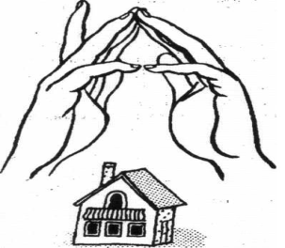

**Очки.**

|  |  |
| --- | --- |
| Бабушка очки надела  И внучочка разглядела | *Большой палец правой и левой руки вместе с остальными образуют колечко. Колечки поднести к глазам.* |

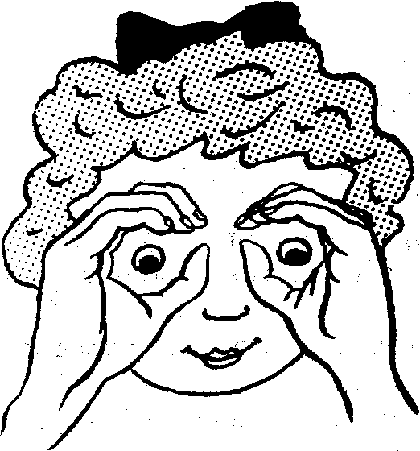

**Флажок.**

|  |  |
| --- | --- |
| Горит на солнышке флажок,  Как будто я огонь зажег. | *Четыре пальца (указательный, средний, безымянный и мизинец) вместе, большой опущен вниз. Тыльная сторона ладони к себе.* |

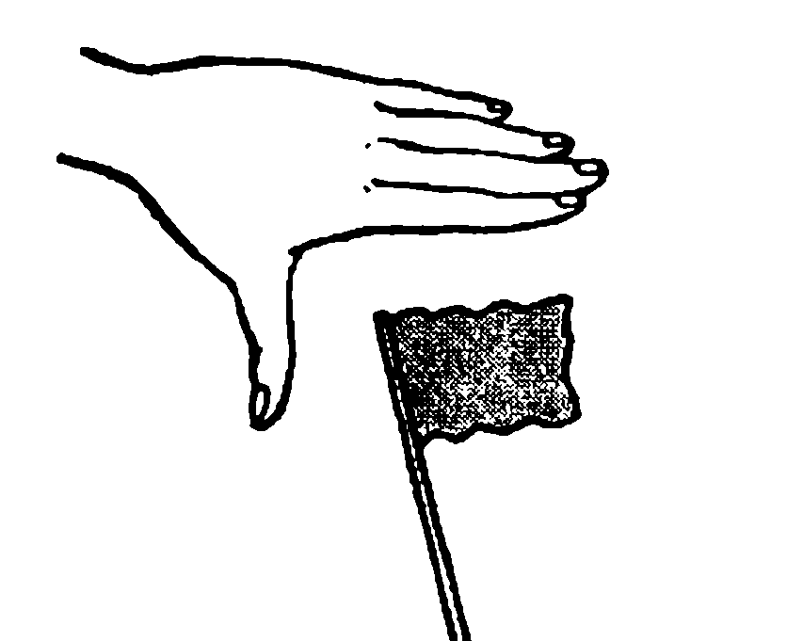**Лодка.**

|  |  |
| --- | --- |
| Лодочка плывет по речке,  Оставляя на воде колечки. | *Обе ладони поставлены на ребро, большие пальцы прижаты к ладоням как ковшик.* |

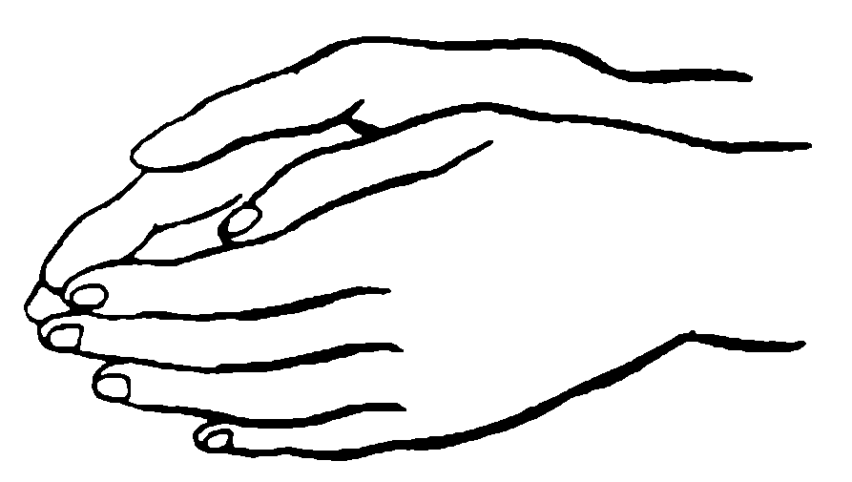

**Стул.**

|  |  |
| --- | --- |
| Есть у него спина,  А не лежит никогда,  Есть четыре ноги,  А не ходят и три.  Но всегда он стоит,  Всем сидеть велит. | *Левая ладонь вертикально вверх. К ее нижней части приставляется кулачок (большим пальцем к себе). Если ребенок легко выполняет это упражнение, можно менять положение рук попеременно на счет «раз.* |

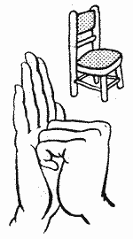

**Стол (загадка).**

|  |  |
| --- | --- |
| В лесу родился,  В лесу вырос,  В дом приходил,  Всех вокруг себя посадил**.**  У стола четыре ножки,  Сверху крышка, как ладошка. | *Левая рука сжата в кулачок. Сверху на кулачок опускается ладошка. Если ребенок легко выполняет это упражнение, можно менять положение рук: правая рука в кулачке, левая ладонь сверху кулачка. Можно делать попеременно на счет «раз».* |

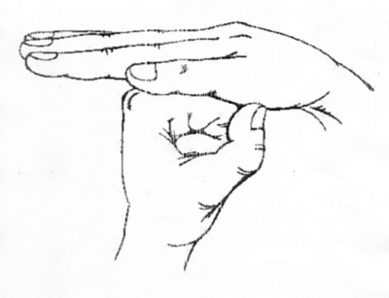

**Зайка и ушки.**

|  |  |
| --- | --- |
| Ушки длинные у зайки,  Из кустов они торчат.  Он и прыгает и скачет,  Веселит своих зайчат. | Пальчики в кулачок. Выставить вверх указательный и средний пальцы. Ими шевелить в стороны и вперед. |

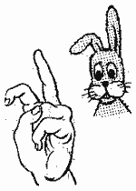

**Ягодки».**

Чуть приподнимите перед собой руку, так чтобы расслабленная кисть оказалась приблизительно на уровне лица. Пальчики расслаблены, свисают в низ.

|  |  |
| --- | --- |
| С ветки ягодки снимаю | Пальцами другой руки поглаживаете каждый пальчик от основания до самого кончика, как будто снимая с него воображаемую ягодку. |
| И в лукошко собираю. | Обе ладошки складываете перед собой чашечкой. |
| Будет полное лукошко. | Одну ладошку, сложенную лодочкой, накрываете другой также сложенной ладошкой. |
| Я попробую немножко.  Я поем еще чуть-чуть. | Одна сложенная ладошка имитирует лукошко, другой рукой достаем воображаемые ягодки и отправляем их в рот. |
| Легким будет к дому путь! | Имитируя ножки, средний и указательный пальчики на обеих руках «убегают» как можно дальше. |

***«Помощник»***

|  |  |
| --- | --- |
| Топором дрова колю | *Имитировать действия топора, двигать вместе ладошками вверх-вниз.* |
| А потом пилой пилю. | *Имитировать действия пилы, двигать вместе ладошками вперед-назад.* |
| Отнесу их бабушке, | *Показать ладоши.* |
| Чтоб испечь оладушки. | *Похлопать ладонями друг о друга.* |

**«Мы готовим»**

|  |  |
| --- | --- |
| Мы варили суп-суп | *Трем ладошки друг об друга.* |
| Из перловых круп-круп | *Отряхиваем ладошки.* |
| Получилась каша | *Разводим руки в стороны.* |
| То-то горе наше | *Хватаемся за голову и качаем ей из стороны в сторону.* |
| Замесили тесто | *Постукиваем кулачками по столу или коленкам.* |
| А оно ни с места | *Держим руки на тесте, замерев.* |
| Замесили на дрожжах | *Снова постукиваем.* |
| Не удержишь на вожжах | *Пытаемся удержать рост теста, расставив руки в стороны, будто пытаемся остановить запряженную лошадку.* |

**«Классическая».**

|  |  |
| --- | --- |
| Раз цветочек, | *Пальцы рук полусогнуты, крутим кистью правой руки, изображая цветочек.* |
| Два цветочек. | *То же самое, только левой рукой.* |
| Ежики, ежики. | *кистями рук поочередно изображаем ежиков.* |
| Наковальня, молоточек. | *Поочередно кулаками стучим друг об дружку.* |
| Ножницы, ножницы. | *Выпрямленными руками изображаем движение ножниц.* |
| Бег на месте, бег на месте. | *Ногами - бег на месте.* |
| Зайчики, зайчики. | *Руками поочередно изображаем заячьи ушки.* |
| Ну-ка, дружно,  Ну-ка, вместе:  Девочки!  Мальчики! | *Девочки кричат: «Девочки!»*  *Мальчики кричат: «Мальчики!». Кто громче.* |

**«В лесу»**

|  |  |
| --- | --- |
| У оленя | Изображаем рога, приставив к голове руки с растопыренными пальцами. |
| Дом | Соединяем под углом кончики пальцев на ладонях, изображая крышу над головой). |
| Большой | Разводим руки в стороны, показывая какой большой у него дом). |
| Он глядит в свое окно. | Держим одну руку горизонтально на уровне груди, ладонью второй руки подпираем голову, локоть стоит на первой руке. |
| Зайка по лесу бежит | Пальцами изображаем бегущего зайца. |
| В дверь к нему стучит:  Тук-тук, дверь открой, | Изображаем стук в дверь. |
| Там в лесу | Показываем через плечо за спину большим пальцем сжатого кулака. |
| Охотник | Показываем как охотник целится из ружья. |
| Злой | Корчим страшную рожицу. |
| Поскорее забегай | Имитируем открывание двери. |
| Лапку мне давай. | Жмем ребенку руку. |

**У бабы Фроси».**

|  |  |
| --- | --- |
| У бабы Фроси Пяток внучат. | *Показываем растопыренную ладошку.* |
| Все каши просят, | *Сгибаем все пальчики.* |
| Все криком кричат. | *Разгибаем пальчики.* |
| Акулька – в люльке, | *Загибаем мизинец.* |
| Алёнка – в пелёнке, | *Загибаем безымянный.* |
| Аринка – на перинке, | *Загибаем средний.* |
| Степан – на печке, | *Загибаем указательный.* |
| Иван – на крылечке. | *Загибаем большой палец.* |
| Баба тесто месила, | *Обнимаем ладошки – одна другую.* |
| Кашу варила, | *Пальчиком правой руки водим по ладошке левой руки.* |
| Молоко топила, | *Сжимаем пальцы в кулачок.* |
| Внучат кормила. | *Разгибаем каждый пальчик.* |
| Каши наелись,  Молока напились,  Бабе поклонились,  Угомонились. | *Пальчики сгибаются.*  *Пальцы сворачиваются в кулачок.* |

**«Белка»**

|  |  |
| --- | --- |
| Сидит белка на тележке,  Раздает она орешки. | *Хлопки ладонями и у дары кулачками друг о друга попеременно.* |
| Лисичке-сестричке, | *Пальчик с лисичкой «кланяется».* |
| Воробью, | *Пальчик с воробышком «кланяется».* |
| Синичке, | *Пальчик с синичкой «кланяется».* |
| Мишке толстопятому, | *Пальчик с мишкой «кланяется».* |
| Заиньке усатому. | *Пальчик с зайчиком «кланяется».* |
| Кому в платок,  Кому в зобок,  Кому в лапочку. | *Ритмичные хлопки ладонями и удары кулачками друг о друга.* |

**«Бабушкины покупки»**

Купила бабушка себе курочку,

Курочка по зернышку кудах-тах-тах.

Купила бабушка себе уточку,

Уточка тюрюх-тюх-тюх,

А курочка по зернышку кудах-тах-тах.

Купила бабушка себе индюшонка,

Индюшонок фалды-балды,

Уточка тюрюх-тюх-тюх,

Курочка по зернышку кудах-тах-тах.

Купила бабушка себе кисулю,

А кисуля мяу-мяу,

Индюшонок фалды-балды,

Уточка тюрюх-тюх-тюх,

Курочка по зернышку кудах-тах-тах.

Купила бабушка себе собачонку,

Собачонка гав-гав,

А кисуля мяу-мяу,

Индюшонок фалды-балды,

Уточка тюрюх-тюх-тюх,

Курочка по зернышку кудах-тах-тах.

Купила бабушка себе поросенка,

Поросенок хрюки-хрюки,

Собачонка гав-гав,

А кисуля мяу-мяу,

Индюшонок фалды-балды,

Уточка тюрюх-тюх-тюх,

Курочка по зернышку кудах-тах-тах.

Купила бабушка себе коровенку,

Коровенка муки-муки,

Поросенок хрюки-хрюки,

Собачонка гав-гав,

А кисуля мяу-мяу,

Индюшонок фалды-балды,

Уточка тюрюх-тюх-тюх,

Курочка по зернышку кудах-тах-тах.

(На курочку – показать руками, как клюет курица,

на утку – как плывет уточка,

на индюшонка – на слово «фалды» рука вправо, «балды» - влево,

на кисулю – как умывается кошка,

на поросенка – показать рукой пятачок поросенка,

на коровку – показать рога у коровы).

**«Ладушки-ладошки»**

|  |  |
| --- | --- |
| Моем мылом ручки,  Моем мылом ножки.  Ах какие ладушки,  Ладушки-ладошки! | *Трем рука об руку.*  *Трем ладошками ножки.*  *Хлопаем в ладоши.* |
| Наварили кашки,  Помешали ложкой.  Ах какие ладушки,  Ладушки-ладошки! | *Одна ладонь лодочкой.*  *Пальчиком другой руки мешаем.*  *Хлопаем в ладоши.* |
| Замесили тесто,  Испекли лепешки.  Ах какие ладушки,  Ладушки-ладошки! | *Ладошки друг на друге, круговые движения.*  *Дуем на ладошки*  *Хлопаем в ладоши.* |
| Строили ладошки  Домик для матрешки.  Ах какие ладушки,  Ладушки-ладошки! | *Ручки домиком над головой.*  *Хлопаем в ладоши.* |
| Курочке Пеструшке  Накрошили крошек.  Вот какие ладушки,  Ладушки ладошки! | *Имитируем движение разбрасывания крошек.*  *Хлопаем в ладошки.* |
| Хлопали ладошки  Танцевали ножки.  Вот какие ладушки,  Ладушки ладошки! | *Хлопаем в ладошки.*  *Пальчики стучат по столу.*  *Хлопаем в ладошки.* |
| Спать ложаться ладушки,  Отдохнуть немножко.  Ах какие ладушки,  Ладушки-ладошки! | *Складываем ладошки под щёчку.*  *Хлопаем в ладоши.* |

**«Как живешь?»**

|  |  |
| --- | --- |
| Как живешь?  - Вот так! | *Большие пальцы обеих рук – вверх, остальные собраны в кулак.* |
| Как плывешь?  - Вот так! | *Руками изображаем движения пловца.* |
| Как бежишь?  - Вот так! | *Руки сгибаем в локтях, движение вдоль туловища.* |
| Вдаль глядишь?  - Вот так! | *Поочередно прикладываем ладони ко лбу.* |
| Ждешь обед?  - Вот так! | *Подпереть щеку кулачком.* |
| Машешь вслед?  - Вот так! | *Энергичные движения кистями рук.* |
| Ночью спишь?  - Вот так! | *Ладони под голову.* |
| А шалишь?  - Вот так! | *Кулачками обеих рук хлопнуть по надутым щекам.* |

**«Банька».**

Кончики пальцев левой и правой рук взрослого смыкаются, ладони расходятся под углом – “выстроена банька”.

Ребенок проводит указательным пальцем между пальцами взрослого, прося:

*“Пусти в баньку!”*

*“Не протопил еще”,* – отвечает взрослый (рис. 6).

Другой палец малыша пытается попасть в щель между другими пальцами взрослого: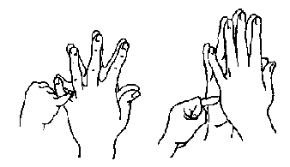

“*Пусти в баньку!”*

*“Мыльца нет”*.

Так поочередно каждый пальчик ребенка“просится в баньку” – взрослый может ответить: “Водичка холод на” или “Веничка нет”. Наконец взрослый зовет: “Ну, иди! ”

Ребенок просовывает палец между ладонями взрослого и старается тотчас *же*выдернуть его, до *того,*как взрослый, зажав палец ладонями, начнет его тереть, приговаривая (пропуск).

### «Барашка купишь?»

Взрослый заплетает пальцы руки один за другой – средний за указательный, безымянный за средний, мизинец за безымянный.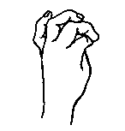

Протягивает руку к малышу: *“Барашка купишь?”*

Ребенок пытается схватить руку взрослого; если не успевает, то взрослый разводит пальцы со смехом: *“Ой, пропал!”* Если, напротив, замешкается взрослый (а это бывает часто – самым маленьким, конечно, подыгрывают) и ребенок “поймает барашка”, наступает его очередь заплетать пальцы и становиться продавцом.

Пальцы могут быть заплетены и в обратном порядке (безымянный за мизинец, средний за безымянный, указательный за средний). Тогда уже продают не барашка, а петушка.

При игре детей постарше происходит такой диалог:

*– Барашка купишь?*

*– А сколько просишь?*

*– Сто.*

*– Много будет. Дам десять.*

*– Девяносто!*

*– Пятнадцать!*

Торговля продолжается; наконец “покупатель” быстро произносит: **“***Беру!”* – и пытается схватить барашка. “Продавец”, чтобы не проиграть, должен успеть развести пальцы со словами: **“***Так пропал!”*

**«Гости**».

*Ладони сомкнуты перед грудью, пальцы прижаты друг к другу.*

|  |  |
| --- | --- |
| - Мама, мама! | *Мизинцы 4 раза постукивают друг о друга.* |
| - Что, что, что? | *3 раза постукивают указательные пальцы.* |
| - Гости едут! | *Постукивают мизинцы.* |
| - Hу и что? | *Постукивают указательные.* |
| - Здрасьте, здрасьте! | *Средний и безымянный пальцы дважды перекрещиваются с теми же пальцами другой руки, обходя их то справа, то слева.* |
| - Чмок-чмок-чмок! | *Средний и безымянный пальцы постукивают по тем же пальцам другой руки.* |

**«На постой»**

Руки перед грудью, ладони сомкнуты. Мизинцы – дети, говорят тоненьким голосом. Безымянные пальцы – мама, говорит обычным голосом. Средние пальцы – папа, говорит низким голосом. Указательные пальцы – солдаты, говорят басом. Скрещенные большие пальцы - порог избы.

|  |  |
| --- | --- |
| Ночь, в избе все спят. Раздается стук.  Солдаты: Тук-тук! | *Указательные пальцы постукивают друг о друга.* |
| Дети: Кто там? | *Постукивают друг о друга мизинцы.* |
| Солдаты: Два солдата пришли переночевать! | *Постукивают указательные пальцы.* |
| Дети: Спросим у мамы. Мама! | *Постукивают мизинцы.* |
| Мама: Что дети? | *Постукивают безымянные.* |
| Дети: Два солдата пришли переночевать! | *Постукивают мизинцы.* |
| Мама: Спросите у папы. | *Постукивают безымянные.* |
| Дети: Папа! | *Постукивают мизинцы.* |
| Папа: Что, дети? | *Постукивают средние пальцы.* |
| Дети: Два солдата пришли переночевать! | *Постукивают мизинцы.* |
| Папа: Впустите! | *Постукивают средние пальцы.* |
| Дети: Входите! | *Постукивают мизинцы.* |
| Солдаты: Ах, какая благодать, что пустили переночевать! | *Указательные пальцы "пляшут" совершая перекрестные движения.* |
| Солдаты: Войдем! | *Сомкнутые ладони поворачиваются пальцами к груди. Затем следует быстрый полуоборот рук так, чтобы соприкоснулись тыльные стороны ладоней.* Руки вытягиваются вперед. |

**«Маланья»**

Дети собираются в кружок, выбирают Маланью (можно посчитаться). Маланье повязывают большой яркий платок и провожают ее за дверь. Оставшиеся загадывают какое-нибудь действие, которое можно показать руками (например, вязание). Затем хором зовут: "Маланья!" Маланья, входя: "Что, детушки?" Дети отвечают: "Заходи, Маланьюшка, посиди, Маланьюшка, да погляди, что покажем. Hи за что не разгадаешь!" Далее дети приговаривают с характерными движениями:

|  |  |
| --- | --- |
| У Маланьи, у старушки | Хлопки в ладоши, то правая, то левая рука сверху.) |
| Жили в маленькой избушке | Сложить руки углом, показать "избушку". |
| Семь сыновей, | Показать семь пальцев. |
| Все без бровей, | Очертить брови пальцами. |
| Вот с такими ушами, | Растопыренные ладони поднести к ушам. |
| Вот с такими носами, | Показать длинный нос двумя ладонями с растопыренными пальцами. |
| Вот с такими усами, | Очертить пальцами длинные "гусарские" усы. |
| Вот с такой головой, | Очертить большой круг вокруг головы. |
| Вот с такой бородой! | Показать руками большую окладистую бороду.) |
| Они не пили, не ели, | Одной рукой поднести ко рту "чашку", другой - "ложку". |
| Hа Маланью все глядели | Держа руки у глаз, похлопать пальцами, как ресницами. ) |
| И все делали вот так... | Дети показывают загаданное действие |

**«Птички и ветер»**

|  |  |
| --- | --- |
| Маленькие птички,  Птички-невелички, | *Скрещиваем кисти рук.* |
| По лесу летают,  Песни распевают. | *Машем руками, как крылышками.* |
| Буйный ветер налетел,  Птичек унести хотел. | *Руки вверх, раскачиваемся из стороны в сторону.* |
| Птички спрятались в дупло  Там не тронет их никто. | *приседаем на корточки, закрываем голову руками.* |

**«Гроза»**

|  |  |
| --- | --- |
| Закапали капли, | Постучать двумя пальцами каждой руки по столу. |
| Идет дождь. | Постучать четырьмя пальцами. |
| Он льет как из ведра! | Стучим сильнее. |
| Пошел град, | Косточками пальцев выбиваем дробь. |
| Сверкает молния, | Шипящий звук, рисуем молнию пальцем в воздухе. |
| Гремит гром! | Барабаним кулаками или хлопаем в ладошки. |
| Все быстро убегают домой. | Прячем руки за спину. |
| А утром снова ярко светит солнце! | Описываем руками большой круг. |

**“О левой и правой руке”**

|  |  |
| --- | --- |
| Смотрите-ка, вот две руки:  Правая и левая! | вытягиваем руки вперед, показывая |
| Они в ладоши могут бить –  И правая, и левая! | хлопаем в ладоши |
| Они мне могут нос зажать –  И правая, и левая! | по очереди зажимаем нос правой и левой рукой |
| Ладошкой могут рот прикрыть -  И правая, и левая! | прикрываем рот той и другой |
| Дорогу могут показать –  И правая, и левая! | показываем направление то правой, то левой рукой |
| В носу умеют ковырять –  И правая, и левая! | ковыряем в носу по очереди каждой рукой |
| А если кто-то завопит,  И правая, и левая  Помогут уши мне заткнуть! | затыкаем уши |
| С руками я всегда дружу –  И с правою, и с левою! | дружеское рукопожатие |
| И могут ласковыми быть  И правая, и левая!  Обнимут вас, ко мне прижмут –  И правая, и левая! | обхватываем себя руками – “обнимаем” |

**Цель:** развитие мелкой моторики; развитие мускулатуры рук; закрепление знания цветов; развитие речи.

**Материал**: набор баночек с крышками.

**Описание:** предложить открыть все баночки, а потом снова закрыть, правильно подобрав крышки. Если крышки закручиваются, проследить, чтобы ребенок крутил крышку, а не банку.

* «Разбери зернышки»

**Цель:** развитие тактильных ощущений, мелкой моторики, координации движений; подготовка руки к письму; знакомство с принципом разделения.

**Материал:** большая менажница, разные по величине зернышки (фасоль, горох).

**Описание:** Все зернышки лежат в одном большом отделении. Педагог предлагает ребенку ощупать и рассортировать зернышки по отделениям.

* «Пересыпание ложкой»

**Цель:** развитие координации движений; закрепление навыков практической жизни.

**Материал:** две чашки (одна с крупой, другая пустая), ложка, поднос.

**Описание:** вначале, двигая рукой ребенка, показать, как набрать неполную ложку крупы и, плавно двигая рукой, перенести ложку к пустой чашке и опрокинуть над ней. Затем ребенок выполняет работу самостоятельно.

* «Посыпаем дорожку»

**Цель:** закрепление действий тремя пальцами (большим, указательным и средним); подготовка руки к письму.

**Материал**: песок (манка, пшено), дорожка (лоток).

**Описание:** предложить ребенку посыпать песком (манкой, пшеном) дорожку. Сыпать нужно тремя пальцами, сложа их щепоткой.

* «Волшебное сито»

**Цель:** умение отделять мелкую крупу от крупной, просеивая ее через сито; закрепление навыков практической жизни, воспитание аккуратности.

**Материал:** мисочка с перемешанными вместе манной и перловой крупами, сито, пустая мисочка и чашка под перловку, поднос, совочек.

**Описание:** сито ставим на пустую мисочку, совочком насыпаем перемешанную крупу, осторожно потряхивая, просеиваем, отделяя перловку от манки.

**Цель:** развитие тактильных ощущений и чувств объема, расширение словарного запаса.

**Материал:** мешочек, в котором лежат маленькие предметы (камешек, карандаш, монетка, шишка, тряпочка, бусинка, шарик, бумажная салфетка, бутылочка и др.)

**Описание:**

1). педагог засовывает руку в мешочек, нащупывает предмет, называет его, достает из мешка и показывает ребенку, ребенок повторяет упражнение;

2). два мешочка, в которых лежат одинаковые предметы. Педагог также нащупывает предмет, называет его, достает из мешка и показывает ребенку. Затем просит ребенка достать такой же предмет из своего мешочка.

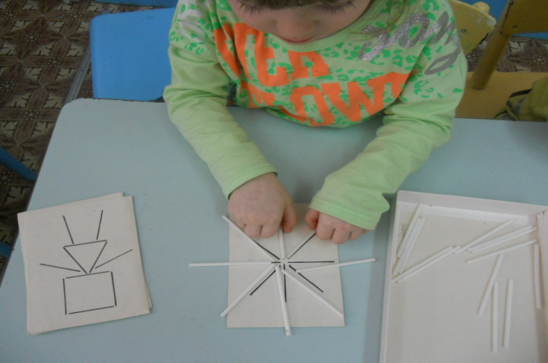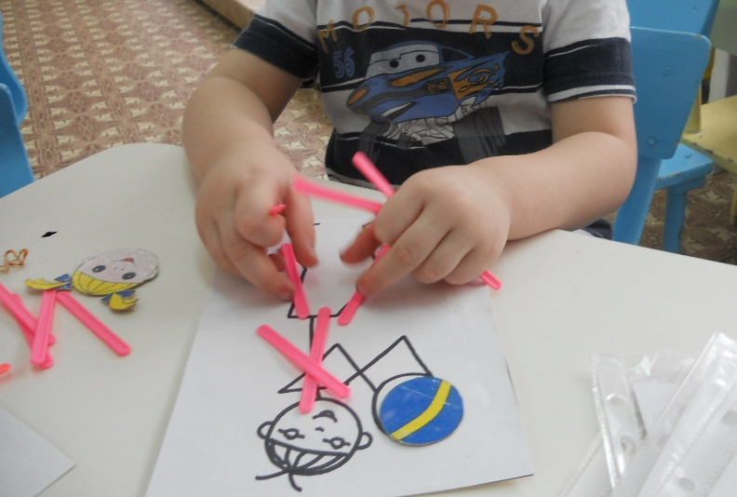

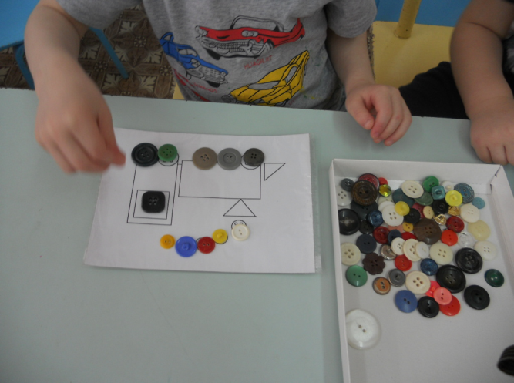

* Ладошками потрогать руки 5-6 взрослых, затем закрыть глаза и по рукам отыскать свою маму.
* Выбрать на ощупь из 4-5 мягких игрушек, например только зайчика.
* Найти с закрытыми глазами две одинаковые мягкие игрушки, или узнать, что за игрушка в руках.
* Сравнить две мягкие игрушки на ощупь: чем похожи, чем различаются.
* На ощупь (через ткань) определить содержимое мешочка например, кубик, кирпичик, матрешка и др.)
* Найти на ощупь одинаковый предмет в двух разных мешочках.
* При помощи палочки с закрытыми глазами «определить» предмет, стоящий на столе.
* С закрытыми глазами выстроить по порядку матрешек.

Dырезать конфетти (вырезать дыроколом из журналов, фольги, разноцветной бумаги и т.д.);

- нарисовать контур рисунка;

- места, куда по идее поделки, будет насыпаться конфетти, намазать клеем ПВА;

- набросать конфетти в эти места, дать подсохнуть, стряхнуть лишнее!

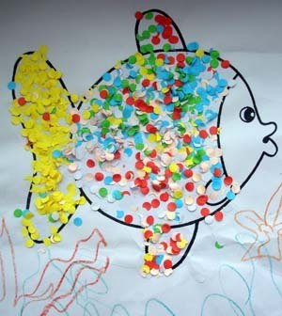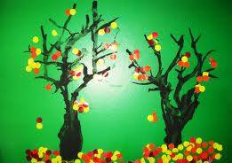

* знакомство с песком: сухой, влажный;
* рисование на песке (волна, круг, санки и др.);
* отпечатки кистей рук – внутренних и внешних сторон, затем можно по желанию украсить пальчики украшениями (кольцами);
* зигзагообразные круговые движение ладонями;
* зигзагообразные круговые движение ребром;
* пройтись ладошками – оставить отпечатки кулачка, костями, ребром (ромашка, солнышко, дождинки, травка, дерево, ёжик и др.);
* пройтись каждым пальчиком поочередно правой и левой руки.
* поиграть на песке, как на клавиатуре;
* пройтись пальчиками на песке как заяц, медведь, паучок, змейка;
* игра «Мина» - спрятать мелкие предметы в песке и искать их двумя пальчиками одной руки;
* рисование на песке шнурочками.
* просеивание песка через сито;
* лепка их влажного песка куличей, пирожков, замков, горок;
* закапывание ладошки.